TÖRTÉNELEM LEVELEZŐS VERSENY
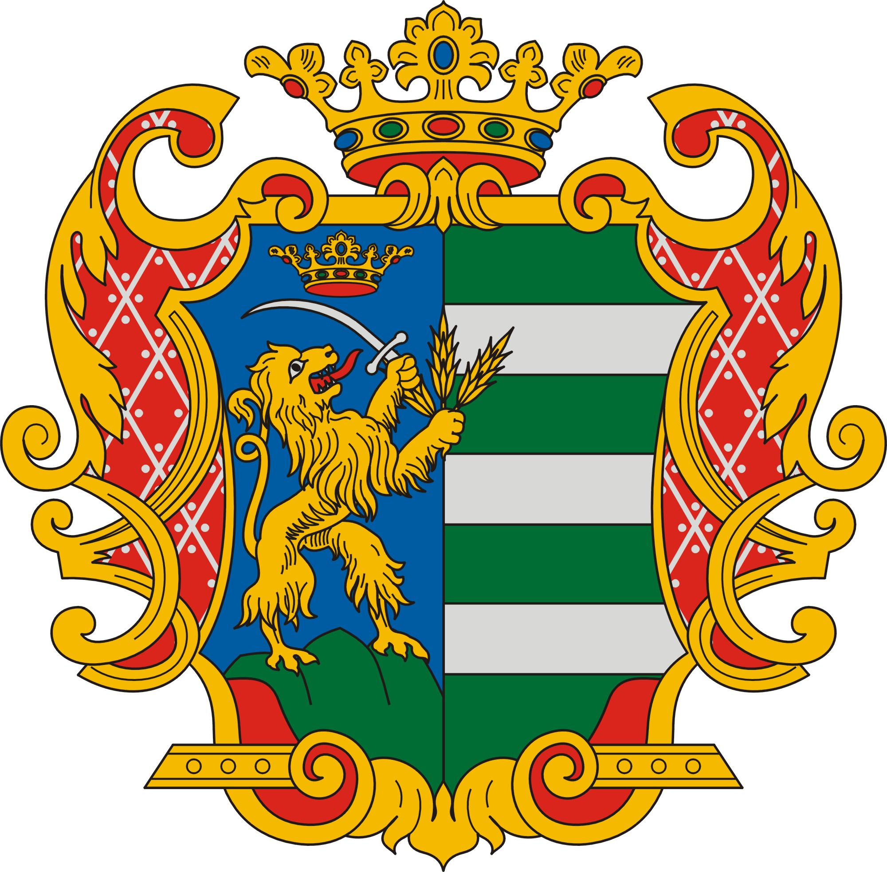
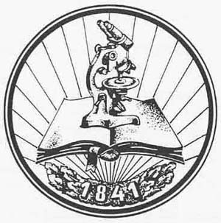
TIT
7. osztály
5. forduló
2023/2024

TÉMAKÖR:
MAGYARORSZÁG A KÉT VILÁGHÁBORÚ KÖZÖTT

Kedves Versenyző!

Arra kérlek, hogy a javítást megkönnyítendő a következőképpen írd be válaszodat a feladatlapba:

1, Töröld ki a válasznak hagyott vonalat
2, A kitörölt helyre írd be a válaszodat
3, Ha lehet, használj valamilyen más (ne fekete) színt.

Köszönöm! Ugrai Gábor

név | iskola | beküldési határidő
 |  | 2024. április 12.

- A térkép segítségével válaszolj a kérdésekre!
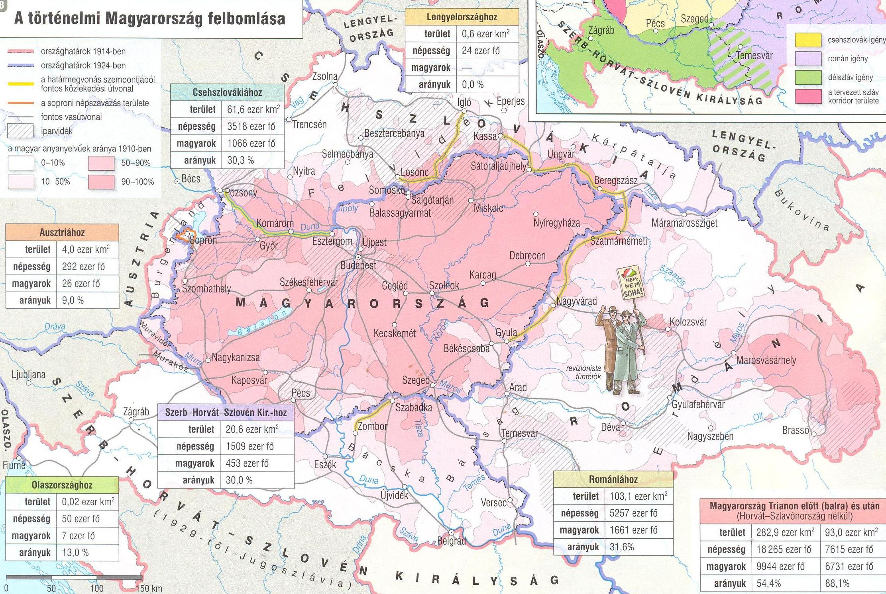

a, Melyik országhoz tartoztak a következő országok 1929-ben? (6 pont)

Sopron: _________________________ Arad: ____________________________________

Losonc: ________________________ Beregszász: _______________________________

Zágráb: _________________________ Máramarossziget: ___________________________

b, Melyik országra igaz? (4 pont)

Területet kapott, de magyar lakosságot nem: _________________________________________

A legtöbb magyar került hozzájuk: _________________________________________________

1929-ben megváltozott a neve: ____________________________________________________

A legkisebb terület került hozzájuk: ________________________________________________

- Ebben a feladatban egy rövid fogalmazást kell készítened. Három témakör közül választhatsz egyet, fontos, hogy 10-15 sornál ne legyen hosszabb a műved! Feltétel az egyediség! (10 pont)

1, Részt vettem a királypuccsban 2, Biatorbágyi nyomozásom 3, Klebelsberg iskolában jártam

Karikázd be az általad kiválasztott cím sorszámát! (1 pont)

_________________________________________________________________________________________

_________________________________________________________________________________________

_________________________________________________________________________________________

_________________________________________________________________________________________

_________________________________________________________________________________________

_________________________________________________________________________________________

_________________________________________________________________________________________

_________________________________________________________________________________________

_________________________________________________________________________________________

_________________________________________________________________________________________

_________________________________________________________________________________________

_________________________________________________________________________________________

_________________________________________________________________________________________

_________________________________________________________________________________________

_________________________________________________________________________________________

- A következő feladatot az internet segítségével tudod megoldani! Keresd meg a www.zanza.tv
honlapot, majd a baloldalon található fülek közül keresed meg a történelmet.
Kattints rá a Magyarország a két világháború között témára, majd A betlehemi konszolidáció. című fejezetre. Nézd meg a kisfilmet és válaszolj a kérdésekre! (17 pont)

A kisfilm elején kit látsz?

a forradalomnál: _____________________________________________________

a diktatúránál: _______________________________________________________

a vörösterrornál: _____________________________________________________

a rendet megvalósító politikusnál: _______________________________________

a királypuccsnál: _____________________________________________________

Hány évvel ezelőtt bízták meg kormányalakítással Bethlent? __________________________

Ki volt az utolsó magyar királyné? _______________________________________________

Írd be a pártok nevét!

a, _____________________________ + b, ________________________________ =

_____________________________________________________________________

Ki volt a Szociáldemokrata Párt vezetője? _________________________________________

Milyen jogot kapott meg a Nemzeti Bank? _________________________________________

Mi volt hazánk fizetőeszköze?

1920: ____________________________ 1929: ____________________________

Ki fejlesztette ki a fázisváltós mozdonyt? _________________________________________

Ki indított művelődési programot a korszakban? __________________________________

Melyik szövetséget jelöli a térkép zölddel? __________________________________

- Számozással állítsd sorrendbe az eseményeket! (6 pont)

___ első zsidótörvény ___ Vix-jegyzék ____ Horthy kormányzóvá választása

___ Nemzeti Munkaterv kiadása ___ királypuccsok ____ lánchídi csata

- Ki ő? (5 pont)

Román király, a korszakban Békéscsabán is járt: ___________________________________

Magyarország 2. kormányzója: _________________________________________________

A Nemzeti Múzeumot megmentő amerikai tiszt: ___________________________________

A korszakban kétszer is volt miniszterelnök: ______________________________________

Az első magyar köztársasági elnök: _____________________________________________

- Válaszolj a forrásokkal kapcsolatos kérdésekre! (3+3+2 pont)

A, „Mikor még távol voltunk innen, és csak a remény sugara pislogott lelkünkben, akkor — kimondom — gyűlöltük és átkoztuk Budapestet, mert nem azokat láttuk benne, akik szenvedtek, akik mártírok lettek, hanem az országnak itt összefolyt piszkát. Szerettük, becéztük ezt a várost, amely az elmúlt évben a nemzet megrontója lett. Tetemre hívom itt a Duna partján a magyar fővárost: ez a város megtagadta ezeréves múltját, ez a város sárba tiporta koronáját, nemzeti színeit és vörös rongyokba öltözött. Ez a város börtönre vetette, kiüldözte a hazából annak legjobbjait és egy év alatt elprédálta összes javainkat.”

Ki mondta a fenti gondolatokat? _______________________________________

Mikor (év-hó-nap)? _________________________________________________

Melyik városban? __________________________________________________

B, „1. Politikánk célja
Politikánk célja a magyar nemzet megerősítése, felvirágoztatása, a nemzet minden tagja részére az elérhető legnagyobb erkölcsi és anyagi jólét biztosítása. Mivel ez a cél csakis szilárd alapokon nyugvó, határozott célkitűzésekkel dolgozó s erőteljes alkotmányos központi akarat által irányított független nemzeti állam keretén belül valósítható meg, politikánk közvetlen feladatául az öncélú nemzeti állam kiépítését tekintjük.
2. Külpolitikánk feladata
Külpolitikánk feladatának tartjuk biztosítani a magyar nemzetállam részére azt a szerepet, amely nemzetünket múltjánál, földrajzi helyzeténél és történelmi hivatottságánál fogva megilleti.”
Melyik miniszterelnök adta ki? ____________________________________________
Milyen néven? _________________________________________________________
Hány pontból állt? ______________________________________________________
C, „Mindenkihez! Magyarország proletársága a mai nappal a maga kezébe vesz minden hatalmat. A polgári világ teljes összeomlása, a koalíciós kormányzás csődje kényszeríti rá Magyarország munkásságát és parasztságát erre a döntő lépésre. A kapitalista termelés összeomlott, a munkásság nem hajlandó többé a nagytőkések és nagybirtokosok igájába hajtani a fejét. Az országot az összeomlás anarchiájától csak a szocializmus megteremtése menthetei meg”

Melyik párt proklamációját olvastad? _____________________________________

Ki volt a vezetőjük 1919-ben? ___________________________________________

